“上海百名中小学生走进驻沪外国领事馆”
之走进匈牙利驻沪领事馆活动报道
五（3）向阳中队 谢芳洲

10月19日，我怀着无比激动的心情参加了一次特殊的交流活动——“上海百名中小学生走进驻沪外国领事馆”系列活动，我参加的是“走进匈牙利驻沪总领事馆”交流活动。
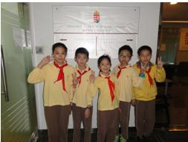
下午，我们穿着整齐的校服，早早地来到了活动地点，内心十分的期待和好奇。一进入领事馆，总领事库蒂·拉斯洛先生热情地欢迎我们这些中国小客人，并带领我们进入交流的会场。他先邀请领事欧阳修先生（有意思的中文名）给我们观看一段关于匈牙利国家的介绍的视频，其中包括他们国家悠久的文化历史、独特的地理环境等，此外我还了解到火柴、魔方、圆珠笔都是出自他们国家的发明，甚至连“宝马”汽车的发动引擎都是来自于他们国家的制造。匈牙利的首都布达佩斯城市中还有许多独特的建筑，精美的小食等，令我们大开眼界，赞叹不已呢。
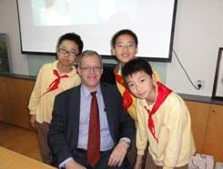
接着总领事先生向我们介绍了领事馆的一些重要工作，其中一项就是关于签证。通过他的介绍，我们懂得了匈牙利是欧洲的申根协定国家，也是欧盟成员国。贸易与投资处主任米哈依先生向我们透露了许多关于护照的小秘密。平时我们肉眼看到的一本本普通的护照，其中还蕴藏着很多看不到的高科技信息，需要通过一个特殊的专用紫光仪器才能测出。匈牙利的国家货币是福林，也可以通过这个仪器测出其真伪呢。

又一位和蔼且优雅的女士出场，她是主管文化教育的李雅娟领事，她的中文讲的可好了。她主要向我们介绍了关于两国学生文化交流方面的情况，希望更多的中国学生能去他们国家，留学、深造。尤其值得一提的是，她告诉我们，在上海有一位杰出的匈牙利人——邬达克先生，他设计了大光明电影院，国际饭店，花旗总会等著名的建筑，他自己的住宅是在番禺路平武路，邬达克先生为上海共设计了65幢建筑。他真是一位伟大的建筑师，敬佩之情油然而生。
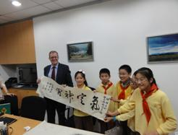

交流活动的最后一个环节是由学生才艺表演，我现场表演了双手书法——“气定神闲”，这幅作品作为洋泾实验小学的礼物，赠送给匈牙利驻沪总领馆留作纪念。
这次短暂而有意义的活动让我获益匪浅，加深了我对匈牙利这个美丽国家的了解，祝愿“匈牙利—中国”两国的友谊之树茂盛常青。

